Tieši tagad ir pienācis laiks
jūsu darbam planētas Zeme evolūciju labā!

Valdonis Morija
2015. gada 23. decembrī

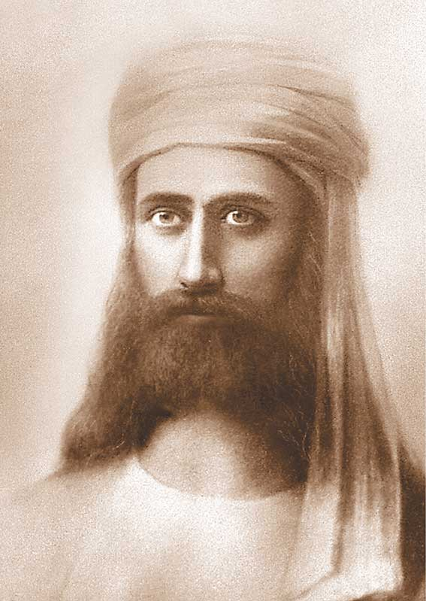
ES ESMU Valdonis Morija!
Tagad, šajā dienā es atnācu pie jums, mani mīļie čhēlas.
Es pārāk labi saprotu, kā sabiezējuši mākoņi un cik jums ir grūti izturēt Mums pretējo spēku spiedienu.
Varētu šķist, ka nav nekā iepriecinoša un pozitīva. Taču es atnācu apliecināt jums, ka tieši otrādi – ir iemesls priecāties un ir iemesls svinēt!
Mēs esam risinājuši garas sarunas ar jums un devuši Mūsu Mācību.
Un lūk, beidzot tiem nedaudzajiem, kas ir spējuši apgūt Mūsu Mācību visā tās pilnībā, ir pienācis tieši tas laika sprīdis, kuram mēs jūs gatavojām ne tikai šajos ilgajos 10 gados, kamēr Mēs sniedzām apmācību ar mūsu sūtnes starpniecību. Protams, ne. Jūs gatavojāties šim jūsu darbam daudzu jo daudzu iemiesojumu laikā.
Mēs ne reizi vien esam teikuši, ka pašlaik ir iemiesojušies mūsu labākie skolnieki. To noteicis laika skarbums un kaujas spriegums starp Gaismu un tumsu.
Lūk, tagad jums ir pienācis izšķirošais posms!
Viss, ko mēs darījām līdz šim, bija tikai sagatavošanās.
Divi spēki ir sadūrušies globālā cīniņā par cilvēces nākotni: spēki, kas aizstāv ilūziju, un spēki, kas vēlas cilvēces atgriešanos Mājās, pie Dieva.
Kad spēki ir sasprindzināti, kad katra puse laiž darbā visu savu varenību, iestājas haosa periods. Kad viss ir sajaucies un kļūst gandrīz neiespējami atšķirt, kas kuru spēku pusē nostājies.
Tieši šajā haosa laikā pienākusi jūsu kārta.
Pretējie spēki izmanto rupjas iedarbības sviras. Rupju fizisku spēku un uzbāzīgus tēlus un stereotipus.
Tomēr rafinētākie un izveicīgākie saprot: jo vairāk tiek lietots rupjš spēks, jo lielāka ir varbūtība pašiem sabrukt šo spēku iedarbībā. Tāpēc viņi izmanto smalkākus iedarbības paņēmienus caur masu apziņu un zemapziņu, izraisot baiļu, agresijas, naida un antipātiju stāvokļus.
Taču, mīļotie, nevienam no šiem stāvokļiem nevar būt turpinājuma Jaunajā pasaulē.
Pasaule ir uz Jaunā laika sliekšņa. Tas atnāks tikpat neizbēgami kā saules lēkts pēc nakts, lai cik tumša tā nebūtu bijusi.
Šajā laikā katrs no jums, mūsu uzticīgajiem čhēla, kļūst neaizstājams. Tāpēc, ka šajā haosa laikā vislielāko ietekmi rada tieši vājas iedarbības.
Es minēšu jums ārsta piemēru, kas izmanto adatu refleksoterapijas metodi.
Iedomājieties pacientu, kas cieš no nopietnas kaites. Tomēr, ja ārsts ir pietiekami kvalificēts, tad ar vienu vāju iedarbošanos ar smalkāko adatu pietiek, lai pacienta stāvoklis uzlabotos. Un vairākas tamlīdzīgas iedarbības spēj pilnīgi izdziedināt pacientu.
Mūsu uzticīgajiem skolniekiem ir iemaņas, kas ļauj viņiem saglabāt sevī enerģiju līdzsvaru, lai vai kādā ārējā haosā viņi neatrastos.
Tādējādi viņi ir Mūsu smalkāko enerģiju pārvadītāji šajā pasaulē, jo tie spēj mainīt situāciju pasaulē.
Katrā valstī ir mūsu skolnieki. Caur viņiem mēs spējam iedarboties uz situāciju pasaulē.
Mēs priecājamies, ka ir pienācis laiks, kad Mēs varam izmantot šo mūsu rezervi. Tieši tagad ir pienācis laiks, kad tikai ar nedaudzu cilvēku iekšējo spēku var mainīt situāciju pasaulē globālā līmenī.
Jā, es novēlu jums veiksmi!
Vienmēr atcerieties, ka ārējo nosaka iekšējais. Tāpēc, ja pietiekami lielam indivīdu skaitam izdosies saglabāt iekšējo mieru un harmoniju, prieka un mīlestības jūtas jebkādā ārējā haosā, tad situācija pasaulē mainīsies uz labu vārda tiešajā nozīmē dažu gadu laikā.
Tomēr nekad nevajag aizmirst, ka haosa apstākļos situācija tikpat ātri var mainīties arī uz slikto pusi.
Tāpēc nedrīkst atslābināties!
Vajadzīga pilnīga gatavība!
Pilnīga koncentrēšanās uz Augstāko.
Iekšējais nosaka ārējo.
Tieši tagad ir pienācis laiks jūsu darbam planētas Zeme evolūciju labā!
Tikai iekšējais līdzsvars pat tad, kad visa pasaule sagrūs.
Neviena dvēsele, kas izvēlējusies Dievišķo ceļu, nevar zust!
Kolīdz jūs izdarāt izvēli par labu Dievam, tā visi Debesu Pulki ceļas jūsu dvēseles aizstāvībai, lai vai kādi nebūtu radušies ārējie apstākļi.
Tāpēc katru savas dzīves mirkli atcerieties par Dievu un pakļaujiet Dievam un Viņa Likuma izpildei visu savu dzīvi bez atlikuma!

ES ESMU Morija!

Tatjana Mikušina, 2015
Tulkojusi Lauma Ērgle

